 | GTI CONSULTORES SAS
 | PLAN DEL PROYECTO | IDENTIFICACIÓN: GIN-APP-02
 | PLAN DEL PROYECTO | FECHA EMISIÓN:
 | PLAN DEL PROYECTO | Versión: | 1.0

1. PLAN DEL PROYECTO

1.1 Charter del proyecto

Formato GIN-ACH-01: chárter del proyecto

ACTA DEL PROYECTO
Fecha de elaboración del Acta del proyecto:  03/06/2013 |  |  | Código del proyecto: 01
Fecha de Inicio: 03/20/2013 |  |  | Fecha tentativa de Finalización: 04/20/2013
INFORMACIÓN GENERAL DEL PROYECTO
Nombre del proyecto: IMPLEMENTACIÓN DEL MODULO DE GESTIÓN DE FICHAS DE SEGUIMIENTO A ESTUDIANTES DEL COLEGIO TÉCNICO CRISTO REY DE ARAUCA

Área funcional que solicita el proyecto:  Orientación y Seguimiento |  |  |  | Nombre del director del proyecto:  Javier Vega Otálora
ENFOQUE DEL PROYECTO
Provee una visión a nivel ejecutivo del Plan de Proyecto: identifica la necesidad o el problema de negocio o de la organización a resolver
Descripción del proyecto
La siguiente propuesta permitirá optimizar los procesos relacionados con el registro, control y seguimiento a los estudiantes del colegio Técnico Cristo Rey, lo cual facilitará el mantenimiento de la información; así como la generación de informes que apoyarán el proceso de toma de decisiones en aspectos disciplinarios dentro de la Institución.
Problema o Necesidad de Negocio u Organizacional a resolver
El proceso de seguimiento a estudiantes en la actualidad se realiza a través de fichas que se llenan manualmente, lo cual implica altos volúmenes de información y la poca oportunidad y seguridad de los datos en el momento de solicitarlos. El colegio Cristo Rey es una institución de educación publica que se preocupa por la formación académica de sus estudiantes, no solo a través de impartir conocimiento sino que también provee los mecanismos para mantener la disciplina de sus estudiantes dentro de la institución, por tanto es necesario llevar un estricto registro de las novedades que en cuanto a disciplina se generan al interior del colegio.

Objetivos estratégicos
El sistema de gestión de seguimiento está directamente relacionado con el sistema tanto académico como administrativo de la institución.
Objetivo del proyecto
Dotar al Colegio técnico Cristo rey de una herramienta sistematizada ágil que le permita apoyar los procesos de registro, control y seguimiento a los aspectos disciplinarios de sus estudiantes.

ENTREGABLES
- Análisis, diseño y desarrollo de un aplicativo WEB para gestionar la información de las fichas de seguimiento disciplinario
- Manual técnico y del usuario del sistema
- Documentación relevante de la aplicación como: Modelado del Sistema y el Modelo de Datos.
- cronograma establecido para la capacitación del personal.

Exclusiones
La etapa de implementación la realizara el colegio
Supuestos
1. Para dar inicio a la implementación de la gestión de empleados se realizará un desembolso del 50% a la firma del contrato.
2. El restante 50%, se entregará a la terminación y recibo a satisfacción del proyecto.
3. Los recursos a utilizar dentro del proyecto serán proporcionados por GTI.
Restricciones o limitaciones

1. Los miembros del equipo desarrollarán sus actividades laborales en el horario establecido de 8 a.m. a 12 a.m. y de 2:00 p.m. a 6:00 p.m.
2. El equipo de trabajo está conformado por cuatro profesionales: Dos desarrolladores, un analista y el Director.

Información Histórica Relevante: | N/A
identificación de grupos de interés: | Dirrector del Proyecto: Ing. Javier Vega Otálora  Analista de Sistemas: Ing. Jairo Moreno Acosta  Desarrolladores: Ing. Adrian Jose Trillos, Fabio Leon Lezcano  Patrocinador: Lic. Jairo Arevalo  Cliente: Colegio Técnico Cristo rey Arauca  Orientadora: Lic. Mary Isabel Benitez Murillo
AUTORIZACIÓN PARA EL PROYECTO
Patrocinador  Lic. Jairo Arevalo |  | Firma |  |  | Fecha  03/06/2013
Director del proyecto  Ing. Javier Vega Otálora. |  | Firma |  |  | Fecha  03/06/2013

2. ALCANCE

2.1 Recopilar requisitos

GAL-RCR-04: CAPTURA DE REQUERIMIENTOS FUNCIONALES Y NO
FUNCIONALES
DATOS GENERALES DEL CLIENTE
Nombre Empresa: | Colegio Técnico Cristo Rey
Persona Contacto: | Mary Isabel Benitez Murillo
Identificación: | 008 |  | Nombre del Proyecto: Implementación del modulo de gestión de fichas de seguimiento a estudiantes del colegio técnico Cristo Rey de Arauca
REQUERIMIENTOS FUNCIONALES DEL SISTEMA -RFs
IDENTIFICACIÓN RFs |  | DESCRIPCIÓN
RF_1: |  | Agrega la información de una nueva ficha de seguimiento al sistema, validando su existencia
RF_2: |  | Actualiza la información de una ficha de seguimiento, siempre y cuando exista en el sistema
RF_3: |  | Imprime la ficha de seguimiento
RF_4: |  | Anula una ficha de seguimiento, siempre y cuando exista en el sistema
RF_6 |  | Remite un estudiante a una entidad especializada
REQUERIMIENTOS NO FUNCIONALES DEL SISTEMA -RNFs
RNFs |  | DESCRIPCIÓN
Usabilidad |  | El sistema deberá ser de fácil uso para los usuarios finales. Se estima que los usuarios del sistema se tomarán al menos dos días para el manejo e interacción con el sistema.
Confiabilidad |  | A todo usuario se le debe validar su acceso y existencia en el sistema.
Seguridad |  | Solo los usuarios registrados podrán acceder al sistema, y el usuario administrador que tendrá acceso a la información
Eficiencia |  | El rendimiento de procesamiento es alto 100%, debido a que el promedio de usuarios en la actualidad son pocos 10%.
Mantenimiento y actualización |  | El mantenimiento o actualización del módulo se realizará de forma manual en el momento que el cliente lo requiera.
Soportabilidad y operabilidad |  | El soporte técnico se dará en el primer mes de forma gratuita. El sistema deberá operar en todos los browser que existan
Restricciones de diseño |  | Los lenguajes utilizados para la implementación del software serán los empleados por GTI.
Interfaces |  | Las interfaces del usuario son dinámicas y amigables, diseñadas bajo los lenguajes Flex, JavaScript, HTML y AJAX entre otros.

2.2 Alcance del Producto

GAL-RAC-05: ACTORES Y CASOS DE USO DEL SISTEMA
CASOS DE USO DEL SISTEMA
ID- Caso de Uso |  | Caso de Uso |  | Descripción | CRITERIO DE PRIORIZACIÓN |  |  |  |  | Actores Involucrados
 |  |  |  | Descripción | S |  | P | C
CU-10.1 |  | Registrar ficha |  | Registrar nuevas fichas | X |  |  |  |  | Orientadora
CU-10.2 |  | Anular ficha |  | Anula fichas de seguimiento | X |  |  |  |  | Orientadora
CU-10.3 |  | Modificar ficha |  | Modifica información de fichas existentes | X |  |  |  |  | Orientadora
CU-10.4 |  | Imprimir ficha |  | Imprime ficha |  |  |  | X |  | Orientadora
CU-10.5 |  | Generar Remisión |  | Remite un estudiante a una entidad especializada | X |  |  |  |  | Orientadora
ACTORES DEL SISTEMA
ID Actor | Actor |  | Descripción |  |  | CRITERIO DE PRIORIZACIÓN
ID Actor |  |  |  |  |  | Simple |  |  | Promedio |  | Complejo
AC-1 | Orientador |  | Encargado de los servicios de orientación a estudiantes en el colegio |  |  |  |  |  |  |  | X

GAL-RDC-06: DIAGRAMA CASOS DE USO DEL SISTEMA

DIAGRAMA DE CASOS DE USO DEL SISTEMA
DIAGRAMA CONCEPTUAL | RUTA Y NOMBRE DE ARCHIO
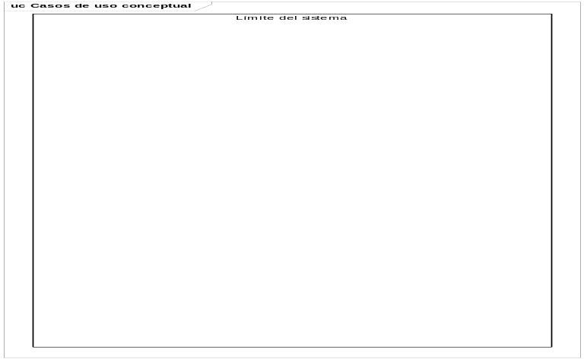  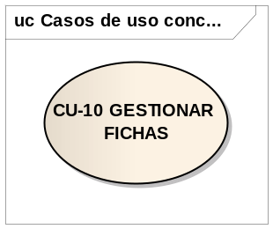  :Orientador | M:\SEGUNDO SEMESTRE\IngSoftware\Proyecto\UML_ProyCristoRey.eap

DIAGRAMA EXTENDIDO | RUTA Y NOMBRE DE ARCHIO
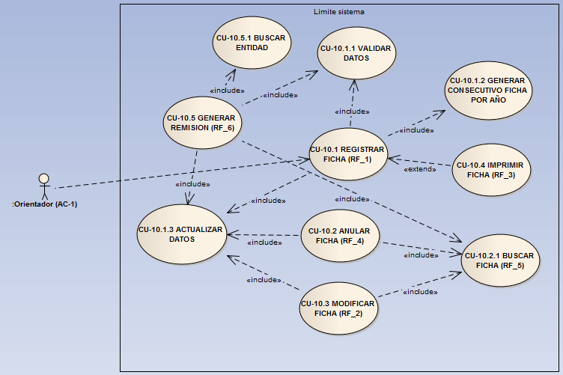 | M:\SEGUNDO SEMESTRE\IngSoftware\Proyecto\UML_ProyCristoRey.eap

GAL-RDD-07: DESCRIPCIÓN DETALLADA DE LOS CASOS DE USO DEL SISTEMA

CU-10.1 | Registrar ficha
Descripción | Caso de uso para adicionar las fichas de seguimiento que se generan a los estudiantes.
Actor(es) que Interactúan: | AC-1: Orientador
Pre-condiciones | El formulario para el registro de fichas está desplegado.
Secuencia normal | Paso | Acción
Secuencia normal | 1 | El sistema despliega una vista con la información referente a la ficha. Numero de ficha, fecha de la ficha, documento del estudiante, asunto de la ficha, objeto de la ficha, tratamiento, fecha nueva cita. Todos los campos deben ser digitados.
Secuencia normal | 2 | El usuario busca el estudiante al cual se le hace la ficha.  El sistema ejecuta el caso de uso Buscar Estudiante (CU-1.2.1).
Secuencia normal | 3 | El usuario selecciona el asunto de la ficha, y diligencia los demás datos de la ficha.
Secuencia normal | 4 | El usuario guarda la ficha de seguimiento.  El sistema genera el consecutivo del número de la ficha, de acuerdo al año, con el caso de uso (CU-10.1.2).  El sistema valida los datos digitados con el caso de uso (CU-10.1.1).
Excepción | Paso | Acción
Excepción | 2 | Si el usuario no encuentra el estudiante, debe pedir al administrador del sistema que lo registre.
Excepción | 3 | Si el usuario no encuentra el asunto, debe pedir al administrador del sistema que lo registre.
Excepción | 4 | Si el usuario no digito la totalidad de los campos, el sistema debe pedirle que los digite.  Si el proceso de validación no reporto errores, el sistema guarda la ficha y ejecuta el caso de uso (CU-10.1.3)
Post-condiciones | El sistema muestra un mensaje que indica que la ficha fue almacenada satisfactoriamente.

CU-10.2 | Anular ficha
Descripción | Caso de uso para anular una ficha de seguimiento que se generan a los estudiantes.
Actor(es) que Interactúan: | AC-1: Orientador
Pre-condiciones | El formulario para el registro de fichas está desplegado y la ficha a anular está registrada.
Secuencia normal | Paso | Acción
Secuencia normal | 1 | El usuario busca la ficha a anular  El sistema ejecuta el caso de uso (CU-10.2.1)
Secuencia normal | 2 | El sistema solicita confirmación para anular la ficha de seguimiento.  El Sistema actualiza el estado de la ficha.
Excepción | Paso | Acción
Excepción | 2 | Si el usuario confirma la anulación de la ficha, el sistema actualiza el estado de la ficha a (0-Anulada).  El sistema actualiza el estado de la ficha, ejecutando el caso de uso (CU-10.1.3)
Post-condiciones | El sistema muestra un mensaje que indica que la ficha fue anulada satisfactoriamente, o cancelada la acción por el usuario, en caso de no confirmar su anulación.

CU-10.3 | Modificar ficha
Descripción | Caso de uso para modificar las fichas de seguimiento que se generan a los estudiantes.
Actor(es) que Interactúan: | AC-1: Orientador
Pre-condiciones | El formulario para el registro de fichas está desplegado y la ficha a modificar esta registrada.
Secuencia normal | Paso | Acción
Secuencia normal | 1 | El usuario busca la ficha a modificar  El sistema ejecuta el caso de uso (CU-10.2.1)
Secuencia normal | 2 | El usuario modifica los campos que requiera.
Secuencia normal | 3 | El usuario guarda los cambios a la ficha de seguimiento.  El sistema valida los datos digitados con el caso de uso (CU-10.1.1).
Excepción | Paso | Acción
Excepción | 3 | Si el usuario dejo campos vacios, el sistema debe pedirle que los digite.  Si el proceso de validación no reporto errores, el sistema guarda la ficha y ejecuta el caso de uso (CU-10.1.3)
Post-condiciones | El sistema muestra un mensaje que indica que la ficha fue actualizada satisfactoriamente.

CU-10.4 | Imprimir ficha
Descripción | Caso de uso para imprimir una ficha cuando ya ha sido registrada.
Actor(es) que Interactúan: | AC-1: Orientador
Pre-condiciones | El formulario para el registro de fichas está desplegado y la ficha a imprimir está registrada.
Secuencia normal | Paso | Acción
Secuencia normal | 1 | El usuario busca la ficha a imprimir  El sistema ejecuta el caso de uso (CU-10.2.1)
 | 2 | El Sistema despliega la información de la ficha encontrada.
Excepción | Paso | Acción
Excepción | 1 | Si el reporte va a la impresora y esta no está preparada, el sistema genera un mensaje de error.
Post-condiciones | El sistema muestra un mensaje que indica que la ficha fue impresa satisfactoriamente.

CU-10.5 | Generar Remisión
Descripción | Caso de uso para generar la remisión de un estudiante a una entidad aliada.
Actor(es) que Interactúan: | AC-1: Orientador
Pre-condiciones | El formulario para el registro de fichas está desplegado, y la ficha producto de la remisión debe estar registrada.
Secuencia normal | Paso | Acción
Secuencia normal | 1 | El usuario busca la ficha producto de la remisión.  El sistema ejecuta el caso de uso (CU-10.2.1)
Secuencia normal | 2 | El sistema despliega la información de la ficha encontrada.
Secuencia normal | 3 | El usuario da click en el botón Remitir.  El sistema despliega el formulario para remisiones.
Secuencia normal | 4 | El usuario selecciona la entidad a donde se remite el estudiante, y digita los demás campos de la remisión.  El sistema ejecuta el caso de uso (CU-10.5.1)
Secuencia normal | 5 | El usuario graba la información de la remisión.  El sistema valida los datos digitados con el caso de uso (CU-10.1.1).  El usuario genera el oficio remisorio.
Excepción | Paso | Acción
Excepción | 5 | Si el usuario no digito la totalidad de los campos, el sistema debe pedirle que los digite.  Si el proceso de validación no reporto errores, el sistema guarda la información de la remisión y ejecuta el caso de uso (CU-10.1.3)
Post-condiciones | El sistema muestra un mensaje que indica que la remisión fue registrada satisfactoriamente.

GAL-RIU-08: INTERFACES DEL SISTEMA – GUIS

formFichaSeguimiento: Formulario para administrar las fichas de seguimiento a estudiantes
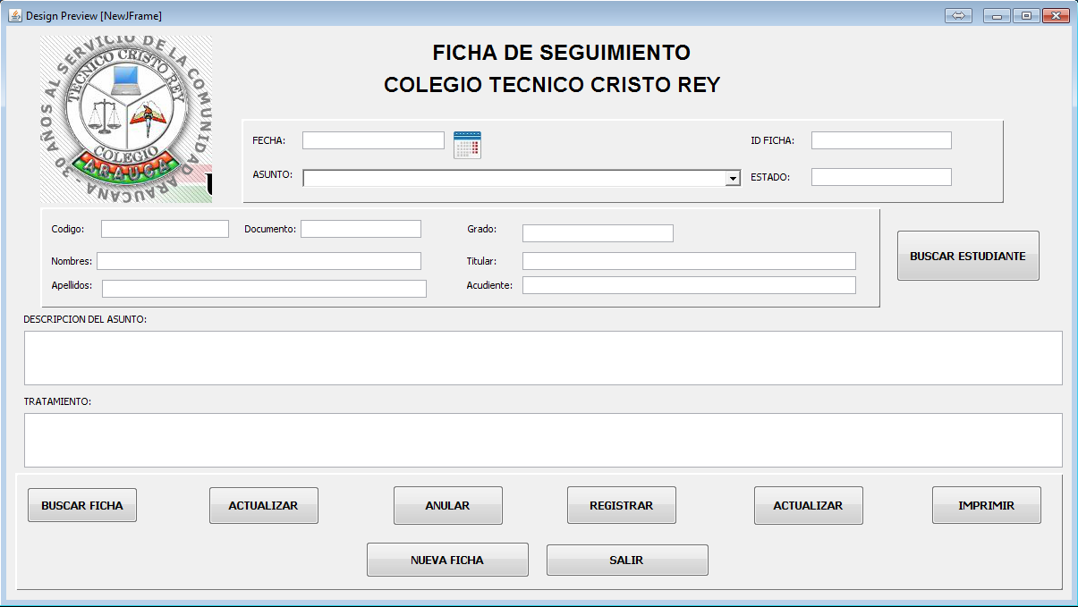

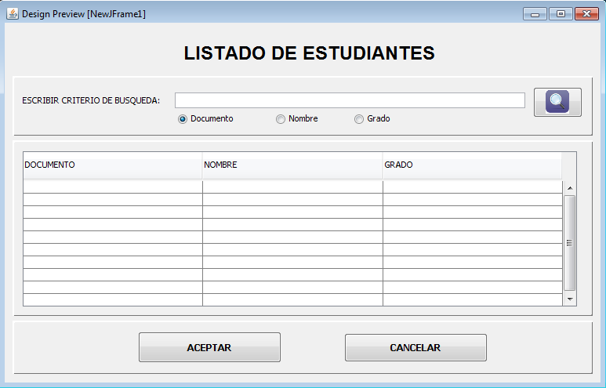
formBuscarEstudiante: Formulario para realizar búsqueda de estudiantes por diferentes criterios.

formBuscarFicha: Formulario para buscar una ficha especifica

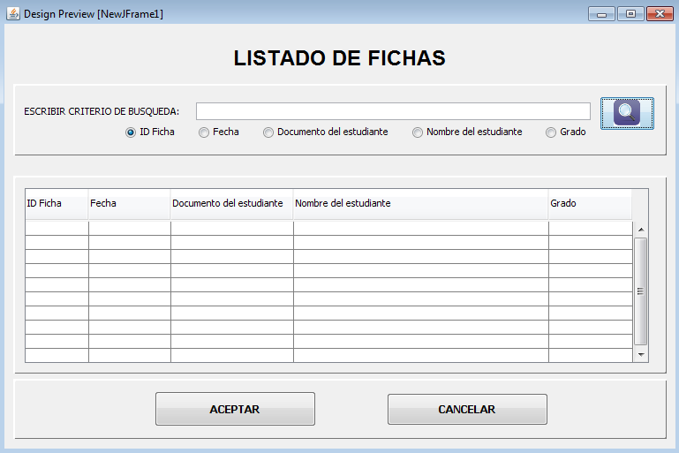

formRemitirEstudiante: Formulario para remitir un estudiante a una entidad aliada

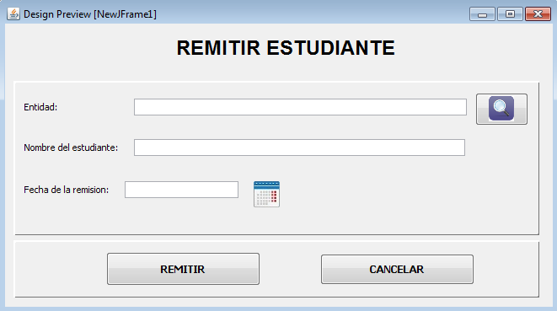
formBuscarEntidad: Formulario para seleccionar entidades aliadas.

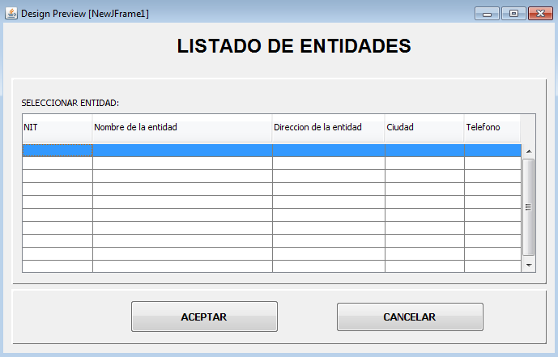

LISTA DE ENTREGABLES Y ACTIVIDADES

ENTREGABLES PARA LA GESTIÓN DEL PROYECTO
NUMERO | ENTREGABLE | DESCRIPCIÓN | FECHA DE ENTREGA
GIN-ACH-01 | Charter del Proyecto | Documento que autoriza formalmente el proyecto o la fase del proyecto | 03/12/2013
GIN-APP-02 | Plan del proyecto | Documento que guía la ejecución, monitoreo, control y cierre para el logro de los objetivos planteados. | 03/16/2013
ACTIVIDADES
FASE DE MODELADO DE REQUISITOS DE SOFTWARE
NUMERO | ENTREGABLE | DESCRIPCIÓN | FECHA DE ENTREGA
GAL-RCR-04 | Captura de requerimientos | Documento que consolida los requerimientos o necesidades de los usuarios. | 03/22/2013
GAL-RAC-05 | Identificación de casos de uso y actores del sistema | Documento que contiene la identificación de los actores y casos de uso del sistema y su criterio de priorización. | 03/24/2013
GAL-RDC-06 | Diagrama conceptual extendido de casos de uso | Documento que contiene los diagramas de caso de uso conceptual y extendido del sistema y la ruta de los archivos. | 03/25/2013
GAL-RDD-07 | Descripción detallada de los casos de uso | Documento que contiene la descripción detallada de cada uno de los casos de uso del sistema. | 03/28/2011
GAL-RIU-08 | Interfaces del usuario | Documento que permite visualizar las interfaces que satisfacen a los requerimientos o necesidades encontradas, permite validar los requerimientos. | 03/02/2013

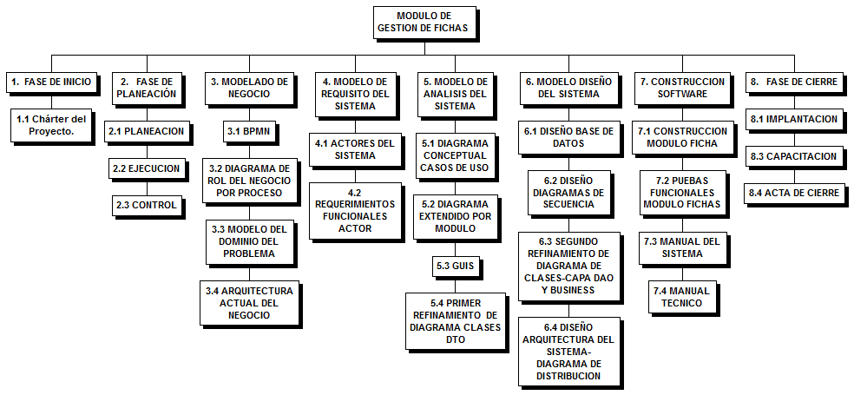
2.2 La EDT del proyecto

3. TIEMPO Y COSTOS

El formato GTC-PGT-01 se diseño con la finalidad de formalizar la técnica de puntos de caso de uso utilizado para la estimación del tiempo y costo, y útil para el personal nuevo que ingrese a trabajar en la dependencia de Desarrollo y Servicios Informáticos. Se Aclara que la empresa en la actualidad aplica la herramienta Archictect Enterprise para el modelamiento del software y para la estimación de tiempo y costos.

Estimación de Tiempos y Costos:

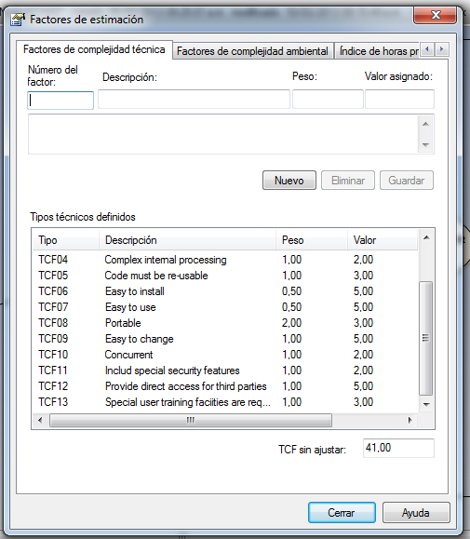
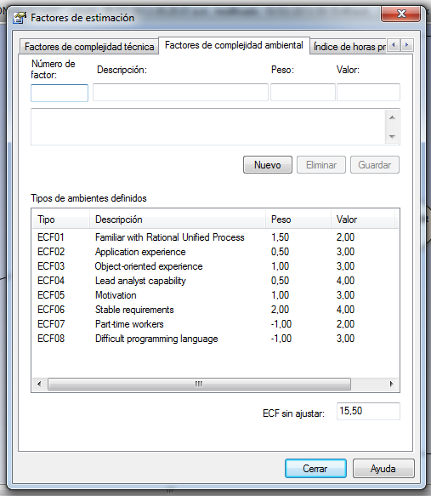
Factores de Complejidad Ambiental : Factores de Complejidad Técnica:

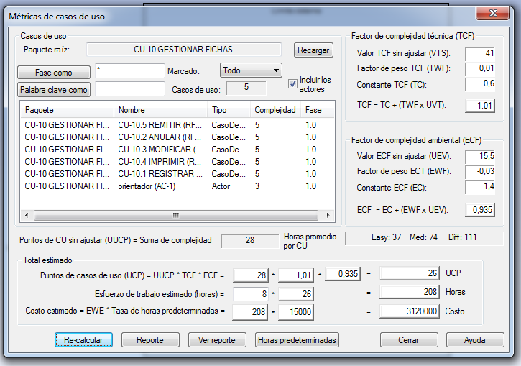

TABLA RESUMEN DE CÁLCULOS:

Item | Valor
Fecha de estimación | 12-mar-2013 09:31:28 a.m.
Fase | CONSTRUCCION
Total casos de uso | 5
Puntos únicos de casos de uso (UUCP) | 28,00
Complejidad técnica (TCF) | 1,01
Complejidad ambiental (ECF) | 0,93
Puntos de casos de uso (UUCP * TCF * ECF) = UCP | 26,00
Horas estimadas por UUCP (HRS) | 8,00
Horas totales (HRS * UCP) | 208,00
Costo total | 3.120.000,00

Para una estimación más completa de la duración total del proyecto, hay que agregar a la estimación del esfuerzo obtenida por los Puntos de Casos de Uso, las estimaciones de esfuerzo de las demás actividades relacionadas con el desarrollo de software. Las fases y sus porcentajes son:

Fases | Porcentaje (%) | Horas-Hombre
Gerencia del proyecto-Documentación | 5 | 33,75
Análisis | 10 | 67.50
Diseño | 20 | 135.00
Construcción | 40 | 208.00
Pruebas | 15 | 101.25
Implantación | 10 | 67.50
Total Horas – Hombre | 100 | 545,50

Estimación Costo Global Del Proyecto - EC:

Fórmula: EC = TotalHoras* CPCU

Donde: El costo del punto del caso de uso -CPCU es dado por la empresa, por confidencialidad de los datos no será indicado.

Para la Herramienta Archictect Enterprise el CPCU tiene un valor asignado de 40

EC= 675*12

DEL FORMATO GTC-PGC-03 SE CALCULAN LOS COSTOS DIRECTOS, INDIRECTOS Y TOTALES. Por confidencialidad de la información de la empresa se deja indicado el valor de CPCU y por consiguiente el resto de resultados.

Costos Directos:

Personal | Fase del Proyecto | Actividad | Tiempo PCU Presupuestado hora | Tiempo PCU Día | Valor CPCU | SUBTOTAL
Gerente del proyecto | Gerenciamiento | xxxxxx | 33,75 | 33,75/160 | Xx | xxxx
Analista | Análisis, Diseño y pruebas | xxxxxx | 303,75 | 303,75/160 | Xx | xxxx
Desarrollador | Construcción  e implantación | xxxxxx | 337,5 | 337,5/160 | Xx | xxxx
TOTAL COSTOS DEL RECURSO HUMANO |  |  |  |  |  | $xxxxxxx

Costos Indirectos:

CONCEPTO | Aplica-SA / No Aplica –NA | COSTO | CANTIDAD | SUBTOTAL
Viáticos | NA
Capacitación | NA
Administración | SA | $xxxx |  | $xxxxxx
Gastos de operación | SA | $xxxx |  | $xxxxxx
Otros
TOTAL COSTOS INDIRECTOS |  |  |  | $xxxxxx

Costo Total:

CONCEPTO | VALOR
Costos de recursos
Costos del personal | $xxxxxx
TOTAL COSTOS DIRECTOS:
Costos Indirectos | $xxxxxx
Imprevistos (5%) | $xxxxxx
TOTAL COSTOS=
IVA (16%) | $xxxxxx
TOTAL COSTO PRESUPUESTADO DEL PROYECTO | $xxxxxx

- ORGANIGRAMA

Id actividad | Actividades | Predecesora | Duración (Días) |  | Fecha de Inicio | Fecha final
Id actividad | Actividades | Predecesora | Subtotal | Total | Fecha de Inicio | Fecha final
1 | FASE DE INICIO | No aplica |  | 4 | 12/03/2013 | 15/03/2013
1.1 | Chárter del Proyecto. | No aplica | 4 |  | 12/03/2013 | 15/03/2013
2 | FASE DE PLANEACIÓN | 1.1 |  | 6 | 16/03/2013 | 21/03/2013
2.1 | Planeaciòn | 2 | 2 |  | 16/03/2013 | 17/03/2013
2.2 | Ejecuciòn | 2.1 | 2 |  | 18/03/2013 | 19/03/2013
2.3 | Control | 2.2 | 2 |  | 20/03/2013 | 21/03/2013
3 | MODELADO DEL NEGOCIO | 2.3 |  | 3 | 22/03/2013 | 24/03/2013
3.1 | BPMN | 3 | 1 |  | 22/03/2013 | 22/03/2013
3.2 | Diagrama de rol del negocio por proceso | 3.1 | 1 |  | 23/03/2013 | 23/03/2013
3.3 | Modelo del domino del problema | 3.2 | 0.5 |  | 24/03/2013 | 24/03/2013
3.4 | Arquitectura actual del negocio | 3.3 | 0.5 |  | 24/03/2013 | 24/03/2013
4 | MODELO DE REQUISITO DEL SISTEMA | 3.4 |  | 1 | 25/03/2013 | 25/03/2013
4.1 | Actores del sistema | 4 | 0.5 |  | 25/03/2013 | 25/03/2013
4.2 | Requerimientos funcionales del actor | 4.1 | 0.5 |  | 25/03/2013 | 25/03/2013
5 | MODELO DE ANALISIS DEL SISTEMA | 4.2 |  | 3 | 26/03/2013 | 28/03/2013
5.1 | Diagrama conceptual casos de uso | 5 | 0.5 |  | 26/03/2013 | 26/03/2013
5.2 | Diagrama extendido por módulo | 5.1 | 0.5 |  | 26/03/2013 | 26/03/2013
5.3 | GUIS | 5.2 | 1 |  | 27/03/2013 | 27/03/2013
5.4 | Primer refinamiento de diagrama de clases (DTO) | 5.3 | 1 |  | 28/03/2013 | 28/03/2013
6 | MODELO DE DISEÑO DEL SISTEMA | 5.4 |  | 9 | 29/03/2013 | 06/04/2013
6.1 | Diseño base de datos | 6 | 4 |  | 29/03/2013 | 01/04/2013
6.2 | Diseño diagramas de secuencia | 6.1 | 3 |  | 02/04/2013 | 04/04/2013
6.3 | Segundo refinemiento de diagramas de Clases (DAO - BUSINESS) | 6.2 | 1 |  | 05/04/2013 | 05/04/2013
6.4 | Diseño arquitectura del sistema - Diagrama de distribución | 6.3 | 1 |  | 06/04/2013 | 06/04/2013
7 | CONSTRUCCION DEL SOFTWARE | 6.4 |  | 8 | 07/04/2013 | 14/04/2013
7.1 | Construcción módulo de fichas | 7 | 3 |  | 07/04/2013 | 09/04/2013
7.2 | Pruebas funcionales de los móduos fichas | 7.1 | 3 |  | 10/04/2013 | 12/04/2013
7.3 | Manual del sistema | 7.2 | 1 |  | 13/04/2013 | 13/04/2013
7.4 | Manual Técnico | 7.3 | 1 |  | 14/04/2013 | 14/04/2013
8 | FASE DE CIERRE | 7.4 |  | 6 | 15/04/2013 | 20/04/2013
8.1 | Implantación | 8 | 3 |  | 15/04/2013 | 17/04/2013
8.2 | Capacitación | 8.1 | 2 |  | 18/04/2013 | 19/04/2013
8.3 | Acta de cierre | 8.2 | 1 |  | 20/04/2013 | 20/04/2013

